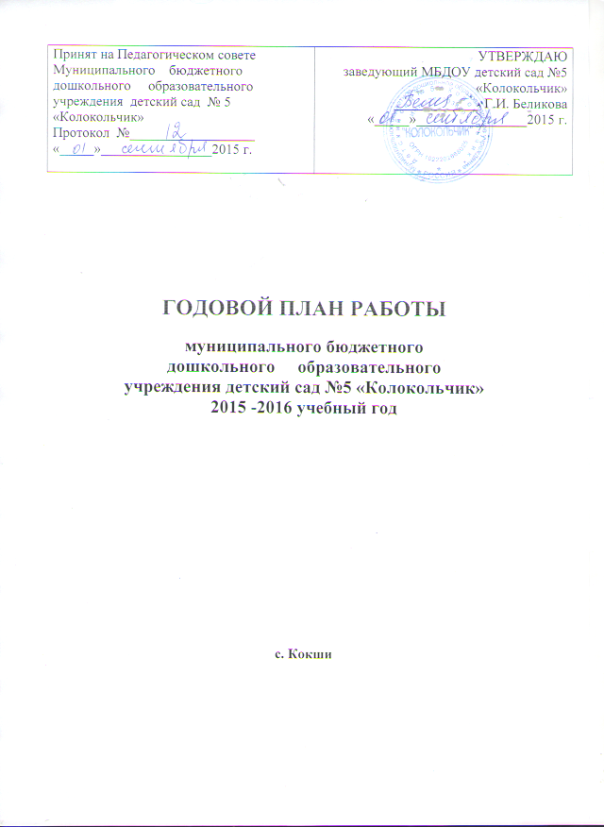

Основные цели и задачи годового плана
МБДОУ детский сад №5 на 2015 – 2016 учебный год.

Цель: Психолого-педагогическое и методическое сопровождение внедрения ФГОС в условиях системных обновлений дошкольного образования

Задачи:
1. Организовать психолого – педагогическое сопровождение воспитанников в условиях реализации Образовательной программы:
- построение образовательной деятельности на основе современных образовательных технологий, обеспечивающих сотворчество взрослых и детей, ориентированного на интересы и возможности каждого ребенка и учитывающего социальную ситуацию его развития;
- создание образовательных проектов совместно с родителями воспитанников детского сада, направленных на повышение педагогической компетентности родителей и решение вопросов образования и охраны здоровья детей;

2. Обеспечить развитие кадрового потенциала в процессе внедрения ФГОС ДО через:
использование активных форм методической работы: обучающие семинары, мастер-классы, открытие просмотры.

Кадровые условия

Планирование курсов повышения квалификации на 2015-2016 гг.
№ п/п | Фамилия, имя,  должность | Наименование курсов | сроки
1. | Осипова С.В. |  | 2016

Планирование работы по самообразованию

1 | Осипова С.В. | Воспитание устойчивого интереса детей дошкольного возраста и театрально-игровой деятельности через разнообразие театрализованных игр.
2 | Васильева М.П. | Воспитание патриотических чувств у детей дошкольного возраста через любовь к родному краю.

Педсоветы на 2015 – 2016 учебный год

Педагогический совет: постоянно действующий коллегиальный орган самоуправления педагогических работников, это высший орган руководства всем педагогическим коллективом. Он проводится для рассмотрения и решения основных вопросов воспитательно-образовательной работы детского сада.
Цели и задачи педагогического совета – объединить условия коллектива детского сада для создания благоприятных условий развития детей в соответствии с их возрастными и индивидуальными особенностями и склонностями; обеспечения психолого – педагогической поддержки семьи и повышения компетентности родителей (законных представителей) в вопросах развития и образования, охраны и укрепления здоровья детей.

Тема | Цель | Форма проведения | Результат | Сроки | Ответст-венные
Организационный педсовет | Ознакомить педагогический коллектив с планом работы на учебный год, обсуждение реализации ООП, программ доп. образования. | Круглый стол по обсуждению вопросов реализации годового плана, ООП и программ  доп. образования.. | Утверждение программ доп. образования | Сентябрь | Заведующая
Система реализации образовательных инициатив семей воспитанников ДОУ. | Совершенствовать в детском саду работу по привлечению родителей (законных представителей) в образовательный процесс через выявление потребностей и поддержки образовательных инициатив семьи. Изучить вопросы мотивации включения родителей в образовательный процесс на основе современной научной литературы. | Семинар – практикум.  - Анализ нормативной документации по теме педагогического совета.(Заведующий ДОУ)  - «Мозговой штурм» - формирование банка идей по организации эффективного взаимодействия с семьями воспитанников ДОУ. | Разработать модель организации эффективного сотрудничества с семьями воспитанников ДОУ | Декабрь | Заведующая  .  Воспитатель.
Технологии поддержки индивидуальности и инициативы детей | Выявление психолого – педагогических особенностей организации сотворчества взрослых и детей в рамках реализации ФГОС ДО. | Тематический педсовет: «Аукцион педагогических идей».  - Анализ нормативной документации по теме педагогического совета.(Заведующий ДОУ)  -Выступление «Детская инициатива- залог формирования успешной личности»  - Деловая игра «Аукцион педагогических идей»: представление опыта работы по современным образовательным технологиям во всех возрастных группах.  - Отчет заведующей по результатам тематического контроля при организации открытой непосредственной образовательной деятельности | Разработка каталога методических разработок педагогов по технологиям поддержки детских инициатив. | Март | Заведующая  Педагогический коллектив
Итоги образовательной деятельности за учебный год | Оценить качество педагогического процесса в целом, формирование противоречия и познакомить с летней оздоровительной работой. | «Круглый стол» | Составление годового отчета по итогом работы педагогического коллектива | Май | Заведующая  Воспитатели
Семинар «Развитие кадрового потенциала в процессе внедрения ФГОС ДО»

Цель: Создание благоприятных условий для активного творческого развития педагогов, актуализация профессионально-психологического потенциала личности педагога ДОУ, формирование навыков создания социальных ситуаций развития детей в разных организации детской деятельности.
№ | Тема | Содержание | Форма проведения | Сроки | Ответст-венные
1 | Внедрение в практику современных образовательных технологий | Анализ алгоритмов организации детской деятельности на основе современных образовательных технологий и обсуждение модели их внедрения в личной педагогической практике. | Круглый стол | Октябрь | Васильева М.П.
2 | Психолого – педагогические условия сопровождения одаренных детей | Актуализация знаний педагогов о особенностях взаимодействия с одаренными детьми и развитие навыков создания ситуации успеха | Семинар - практикум | Январь | Беликова Г.И.
3 | Создание условий для позитивных, доброжелательных отношений между детьми по средством сказкотерапии | Развитие у педагогов навыков организации сказкотерапии, через практические упражнения | Тренинг | Февраль | Осипова С.В.
4 | Творческий поиск – обновление содержания дошкольного образования | Обзор новинок методической и научной литературы, на основе самостоятельного системного знакомства воспитателей и узких специалистов с новейшими достижениями педагогики. | Формирование общественного мнения коллектива по актуальным проблемам ДОУ и дошкольного образования в целом. | Апрель | Педагогический коллектив МБДОУ детский сад №5

Работа с молодыми педагогами
ответственный – заведующий

Сроки | Тема | Форма проведения | Ответственный
IX | - Новые формы планирования воспитательно-образовательной работы | Консультация | заведующий
X | - Понятие социализации ребенка и его значение.  - Формирование успешной социализации ребенка в игровой деятельности воспитанников. | Консультация с элементами практики.  Просмотр прогулки в средней группе. | Беликова Г.И.  .
XII | Повышение уровня коммуникативной культуры сотрудников ДОУ. | Деловая игра | Методист комитета по образованию
I | Защита прав и достоинства маленького ребенка. | Семинар – практикум | Воспитатель  Осипова С.В.
III | Методические рекомендации программы по работе над приоритетным направлением художественно-эстетического развития воспитанников. | Практикум | Заведующий
IV | Летнее – оздоровительная работа. | Серия консультаций | Заведующий

Работа по другим направлениям
Обеспечение качества дошкольного образования с учётом ФГОС ДО
Участники проекта: субъекты образовательного процесса (сотрудники, дети, родители)

Сроки: сентябрь – декабрь 2014
1.Работа с кадрами
Форма работы | Содержание | Срок | Ответственный
Совещания при руководителе | Согласно плану на месяц | 1 раз в месяц | Беликова Г.И..
Заседания Методического совета | Согласно повестке | ежемесячно  4 неделя  вторник | Беликова Г.И.
Консультативный час для педагогов | Разнообразие здоровьесберегающих технологий в работе с детьми | январь | Беликова Г.И..
2. Психолого-педагогическое сопровождение
Семинары с элементами тренинга | Искусство разрешения детских конфликтов | январь | Васильева М.П.
Семинар-практикум | Корпоративная культура как составляющая обеспечения качества психолого-педагогической работы с детьми | февраль | Беликова Г.И..
  - Методическое сопровождение
Педсовет | Утверждение проекта плана работы на период с 01 сентября 2015 по 31 мая 2016г. | сентябрь | Беликова Г.И.
Консультации для воспитателей возрастных групп, | Выявление актуальных направлений образовательных инициатив семей | Сентябрь | Беликова Г.И.
Консультация Музыкального руководителя | Формы включения родителей (законных представителей) в музыкальную деятельность ДОУ | Октябрь | Осипова С.В..
Педсовет | Система реализации образовательных инициатив семей воспитанников ДОУ. | Декабрь | Беликова Г.И..
  - Организационно-педагогическая работа
Изучение, обобщение, внедрение, распространение передового педагогического опыта | Согласно плану на месяц | Сентябрь – декабрь | Беликова Г.И.
Оснащение и пополнение материалами методического кабинета | - Выставки дидактического, методического и информационного материала по физическому и психическому развитию детей. | Сентябрь – декабрь | Беликова Г.И.
Информационное сопровождение образовательного процесса | Информирование педагогической и родительской общественности о результатах деятельности на сайте учреждения | постоянно | Беликова Г.И.
3. Система внутреннего мониторинга
    - Организация контроля
Тематический контроль | Использование здоровьесберегающих технологий в режиме дня | февраль  разновозрастная группа |  | Беликова Г.И..
Сравнительный контроль | Обеспечение двигательной активности в группе с учётом возрастных особенностей воспитанников | январь  средняя подгруппа |  | Беликова Г.И
Оперативный контроль | 1. Организация питания  2. Формирование культурно-гигиенических навыков  3. Информационное сопровождение взаимодействия с семьёй по созданию здоровьесберегающей среды  4. Использование разнообразного игрового материала для проведения прогулок | Сентябрь – декабрь |  | Беликова Г.И.
  - Диагностика развития воспитанников
Диагностика физического развития | Согласно методике | Октябрь |  | Воспитатели
- Взаимодействие в работе с семьей
Суббота для родителей «Открываем мир детей вместе» | Создание здоровьесберегающей среды в семье | Октябрь |  | Беликова Г.И.
Сроки: январь-май 2015-2016года
Форма работы | Содержание | Срок | Ответственный
- Работа с кадрами
Совещания при руководителе | Согласно плану на месяц | 1 раз в месяц | Беликова Г.И.
Заседания Методического совета | Согласно повестке | ежемесячно  4 неделя  вторник | Беликова Г.И.
  - Психолого-педагогическое сопровождение
Семинары с элементами тренинга | Познай себя  Лето и детский сад | март  май | Васильева М.П.
  - Методическое сопровождение
Семинар-практикум | ФГОС ДО: вопросы и ответы | январь | Бочарова Т.Б.
Тренинг по сказкотерапии | Создание условий для позитивных отношений между детьми | февраль | Осипова С.В.
Открытые занятия во всех возрастных группах | Организация сотворчества взрослых и детей при реализации ФГОС ДО | февраль | Педагоги МБДОУ
Педсовет | Выявление психолого – педагогических особенностей организации сотворчества взрослых и детей в рамках реализации ФГОС ДО | март | Воспитатели
«Читательская конференция | Обзор новинок методической и научной литературы | апрель | Осипова С.В.
Итоговый педсовет | Итоги образовательной деятельности за учебный год | май | Беликова С.В.
Освоение ИКТ | Азы информатики | постоянно | Беликова Г.И.
  - Организационно-педагогическая работа
Изучение, обобщение, внедрение, распространение передового педагогического опыта | Согласно плану на месяц | постоянно | Беликова Г.И.
Оснащение и пополнение материалами методического кабинета | По текущим проблемам | постоянно | Беликова Г.И.
Информационное сопровождение образовательного процесса | Информирование педагогической и родительской общественности о результатах деятельности на сайте учреждения | постоянно | Беликова Г.И.
Конкурс | Ах, какая женщина! | март | Осипова С.В.
  - Система внутреннего мониторинга
    - Организация контроля
Фронтальный контроль | Согласно плану на месяц | в течение года | Беликова Г.И.
Итоговый | Старшая подгруппа | апрель  май | Беликова Г.И.
Оперативный контроль | Согласно плану на месяц | ежемесячно | Беликова Г.И.
    - Диагностика развития воспитанников
Педагогическая диагностика | Освоение ООП ДО | апрель-май | педагоги
Итоговая диагностика детей выпускной группы | Определения уровня сформированности школьно-значимых функций | апрель | воспитатель группы
- Работа с детьми
Литературная гостиная | Конкурс чтецов | По плану ГМО | воспитатели
Праздники | Согласно календарю праздников | ежемесячно | музыкальный руководитель
Театральная весна 2016 | Согласно положению | март | воспитатели.
- Взаимодействие в работе с семьей
Общее родительское собрание | Цели и задачи учреждения на 2015-2016учебный год | сентябрь | Беликова Г.И.
Групповые родительские собрания | 1. «Лучшие друзья – взрослые и дети»  2. Круглый стол «Как мы повзрослели» | сентябрь  май | воспитатели
Родительская конференция | «Дорога в школу»  для родителей выпускников | февраль | воспитатели
Мониторинг удовлетворённости родителей качеством дошкольного образования | Социологический опрос родительской общественности по утверждённой анкете | апрель | воспитатели

